
Федеральное бюджетное учреждение
«Научно-техническая библиотека
Министерства промышленности и торговли
Российской Федерации»
109074,г. Москва, | 8 (495) 980-28-32
Китайгородский пр., д.7 | 8 (495) 980-28-33
сайт: | www.ntbminprom.ru
e-mail: | ntb@minprom.gov.ru  abonement@list.ru

Информационный обзор
поступивших книг
№ 3

2019

ОГЛАВЛЕНИЕ

Новые поступления книг в фонд НТБ: 3
Отечественная литература 3
Зарубежная (переводная) литература 7
Энциклопедии, учебники, справочники, словари 9
Отечественная и зарубежная беллетристика 11
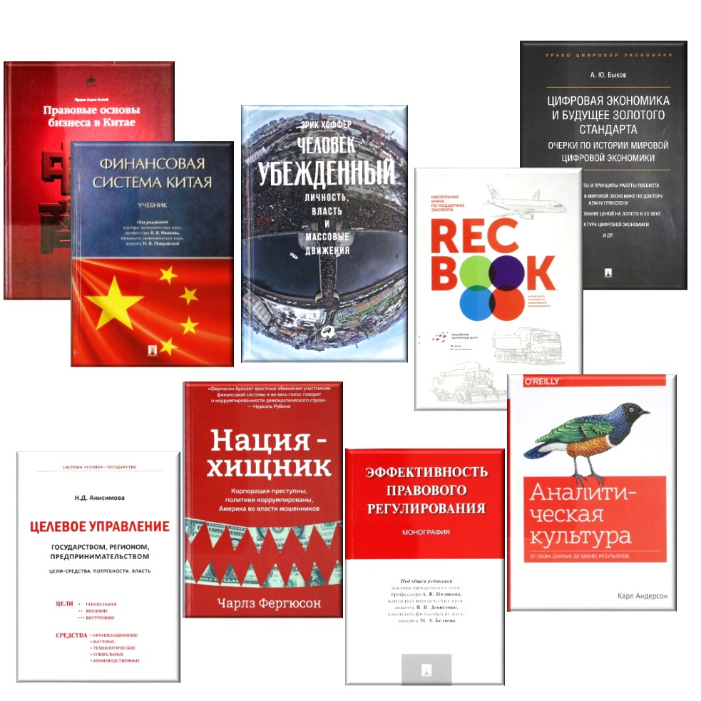

Новые поступления книг в фонд НТБ:

Отечественная литература
34 Э94
Эффективность правового регулирования: монография / под общ. ред. А.В. Поляков, В.В. Денисенко, М.А. Беляев. – М.: Проспект, 2017. – 240 с.
Традиционные и новые парадигмы понимания эффективности правового регулирования как характеристики целенаправленной деятельности субъектов в правовом поле. Диалектическая связь качественных и количественных данных, на основании которых правовое воздействие может считаться эффективным. Проблемы пределов правового регулирования. Ценностные и социокультурные особенности управления обществом при помощи права. Законодательство приводится по состоянию на февраль 2017 г.

346 П68
Правовые основы бизнеса в Китае / отв. ред. А.Е. Молотников, Шань Вэньхуа. – М.: Изд-во РКЮО, 2018. – 558 с. – (Право Азии: Китай).
Общая характеристика правовой системы КНР, этапы ее формирования и современное состояние. Традиционные ценности и особенности правового регулирования предпринимательской деятельности. Государственное регулирование экономики КНР. Корпоративное право. Организационно-правовые формы инвестиций. Порядок осуществления иностранных инвестиций в отдельные сферы экономики. Общие положения о правовом регулировании китайских инвестиций за рубежом. Договорное право. Банковское финансирование. Размещение облигаций, акций. Налоговое законодательство. Законодательство об интеллектуальной собственности. Валютное регулирование. Антимонопольное регулирование. Таможенное право. Разрешение международных коммерческих споров. Международный коммерческий арбитраж в Гонконге. Юридические аспекты работы с контрагентами из Китая.

33 Б95
Быков, А.Ю.
Цифровая экономика и будущее золотого стандарта: Очерки по истории мировой цифровой экономики. – М.: Проспект, 2019. – 228 с. – (Право цифровой экономики).
Автор рассматривает кризисное состояние мировой экономики в целом и обосновывает предстоящее возвращение золотого стандарта в мировую экономику с точки зрения лоббистики. Впервые изложено представление лоббистики как интегральной отрасли экономической науки. Формы и функции лоббистики. Роль золота в мировой экономике по Алану Гринспену. Золотой стандарт. Теория Петера Миллара. Манипулирование ценой на золото в XX веке. Создание рабочей группы президента США по финансовым рынкам в 1988 году. Понятийный аппарат и архитектура цифровой экономики. Основы интегральной теории цифровой экономки. Позитивные и негативные взгляды на цифровую экономику. Правовое регулирование цифровой экономики. Краткая цифровая диагностика экономики США.

336 Д67
Донцова, Л.В.
Финансовое оздоровление и внутренний контроль в кризисных условиях (методология и практика): монография. – М.: Русайнс, 2018. – 154 с.: схем., табл. - Библиогр.: с. 139-154.
Стратегия и тактика финансового оздоровления организаций, функционирующих в кризисных условиях. Определение и оценка внутренних факторов восстановления платежеспособности. Реализация принципа государственно-частного партнерства. Мониторинг состояния организации. Разработка комплекса показателей для анализа денежных потоков. Формирование кризис-команды. Концепция внутреннего контроля в организации. Организационно-экономический механизм финансового оздоровления организаций.

339 Р96
RECBOOK: Настольная книга по поддержке экспорта / ред.-сост. В. Иванченко. – М.: Альпина Паблишер, 2017. – 233 с.: ил. - Слов.: с. 226-230.
Место России в мировом экспорте. Структура российского экспорта. Государственное регулирование и институты поддержки экспорта. Зарубежный опыт по поддержке экспорта. Формирование экспортно-ориентированной среды. Группа Российского экспортного центра (РЭЦ) как элемент государственной поддержки экспорта. Поддержке экспорта в режиме «единого окна». Услуги группы РЭЦ по страховой, кредитной и гарантийной поддержке экспорта. Услуги по нефинансовой поддержке экспорта. Программы обучения экспортной деятельности.

327 И24
Ивашов, Л.Г.
Мир на изломе истории: Хроники геополитических сражений. – М.: Книжный мир, 2018. – 606 с.
Симптомы переходного периода в развитии человечества - хаос, состояние тревоги и неопределенности. Геополитический анализ причин русской революции 1917 года. Стратегия и ход подготовки Второй мировой войны. Геополитические последствия Победы. Установление однополярного миропорядка, основанной на гегемонии США. Вызовы и угрозы для России в XXI веке. Сирия в контексте геополитической ситуации в мире и на Ближнем Востоке (по материалам автора, опубликованным в период 2014-2017 гг.) Противостояние в Арктике. Украинский кризис. Ослабление мирового влияния США. Военная стратегия президента Д. Трампа. Развитие экономической мощи государств Азии и смещения баланса геополитических сил с Запада на Восток. Геополитический проект России.

35 А67
Анисимова, Н.Д.
Целевое управление государством, регионом, предпринимательством: Цели-Средства. Потребности. Власть. – 2-е изд. – М.: Спутник+, 2018. – 133 с. – (Система Человек-Государство). - Библиогр.: с. 133.
Теоретические основы системного подхода. Правила постановки, формулировки, декомпозиции, структуризации целей. Построение иерархической структуры цели «Цели-Средства». Методы системного анализа. Практические основы управления. Унифицированная организационная структура управления государством, регионом, предпринимательством.

316 П68
Правда, П.
Бренд личности: Пошаговая инструкция по созданию деловой репутации. – М.: Омега-Л, 2018. – 250 с. - Библиогр.: с. 248-249.
Индивидуальный тренинг, подготовленный на основе самых эффективных техник в психологии, маркетинге и коммуникациях. Обоснование важности бренда личности и эффективного позиционирования. Основы создания бренда и позиционирования. Цель, целевая аудитория, ценность, миссия. Анализ и аудит собственного бренда. Создание собственной истории (сторителлинг). Самопрезентация. Стратегия развития личного бренда. Имидж. Позиционирование в интернет-пространстве. Стратегические коммуникации. Развитие и изменения.

659 Ю99
Ющук, Е.Л.
Противодействие черному PR в Интернете. – М.: Вершина, 2008. – 247 с.
Особенности распространения информации в Интернете. Краткая характеристика известных инструментов распространения негативной информации в контексте информационной войны. Стратегия и тактика продвижения своей точки зрения интернет-аудитории. Инструменты, применяемые для отражение информационного нападения в Интернете. Инструменты поиска информации. Обеспечение анонимности перемещений в Интернете.

61 М19
Малоземов, С.А.
Еда живая и мертвая: 5 принципов здорового питания. – М.: Эксмо, 2018. – 287 с.: ил.
Автор - известный телеведущий, дипломированный врач, автор и ведущий программ "Чудо техники", "Еда живая и мёртвая" на канале НТВ. Основываясь на своей медицинской и журналисткой деятельности, научных исследованиях и экспериментах ученых со всего мира, рекомендациях признанных экспертов в области питания, общении с физиологами, нутрициологами, долгожителями, поварами, фермерами, предлагает пять принципов правильного питания.

629 Б28
Батурин, Ю.М.
Повседневная жизнь российских космонавтов. – М.: Молодая гвардия, 2011. – 311 с., [16] л.: ил. – (Живая история: Повседневная жизнь человечества).
Судьба отечественной космонавтики. Повествование охватывает временной период с середины 1990-х годов по 2009 год. Профессиональный отбор в космонавты. Деятельность Центра подготовки космонавтов. Космическая техника. Управления полетами. Работа на космической станции и в открытом космосе. Возвращение на Землю. Женщины в космосе. Отличия в подготовке российских космонавтов и американских астронавтов.

9 Г96
Гусаров, А.Ю.
Исторические здания Петербурга: Прошлое и современность. Адреса и обитатели. – М.: Центрполиграф; СПб.: Русская тройка, 2018. – 380 с.: ил. – (Всё о Санкт-Петербурге). - Имен. указ.: с. 346-378.
Рассказ о двадцати шести исторических домах Санкт-Петербурга. Любопытные исторические факты об их архитекторах, владельцах и жителях.

9 Д75
Дроздов, Д.П.
Тургеневская, Цветной бульвар, Пушкинская, Кропоткинская: Пешеходные прогулки в окрестностях метро. – М.: Центрполиграф, 2017. – 254 с.: ил. - Библиогр.: с. 240-252.
Авторская экскурсия по Москве. Описаны палаты, церкви, особняки и другие здания в центре столицы в пределах Садового кольца. Эти здания расположены как на главных улицах, так и в уютных московских переулках, в нескольких минутах ходьбы от центральных станций метро.

9 К21
Кара-Мурза, С.Г.
1917: Две революции - два проекта. – М.: Алгоритм, 2017. – 383 с. – (Уроки истории).
Попытка провести структурно-функциональный анализ событий Февральской и Октябрьской революций 1917 года и составить их объективные образы. Влияние идей марксизма и либерализма на формирование политических партий (кадеты, эсеры, меньшевики и большевики). Установки главных социальных общностей (крестьянство, рабочие, буржуазия, дворянство, интеллигенция). Создание новых государственных структур. Жестокость революций. Сборка исторической России в форме СССР.

8 Р86
Румянцев, А.Г.
Вампилов. – 2-е изд. – М.: Молодая гвардия, 2017. – 332 с., [16] л.: ил. – (Жизнь замечательных людей: сер. биогр.; вып. 1816 (1616)). - Библиогр.: с. 330-331.
Биография прозаика и драматурга Александра Валентиновича Вампилова (1937–1972). Созданные им пьесы «Старший сын», «Утиная охота», «Прошлым летом в Чулимске», рассказы, очерки без прикрас отображали жизненную правду, проникая в суть человеческих характеров.

Зарубежная (переводная) литература
33 Ш-33
Шваб, К.
Технологии Четвертой промышленной революции: пер. с англ. – М.: Бомбора: Эксмо, 2018. – 317 с. – (Top Business Awards). - Библиогр.: с. 290-307.
Автор – немецкий экономист, основатель и бессменный президент Всемирного экономического форума в Давосе. Интересные сведения и яркие факты о четвертой промышленной революции. Обзор главных технологических трендов: вычислительные технологии, блокчейн и технологии распределенного реестра, интернет вещей, искусственный интеллект и роботы, передовые материалы, аддитивное производство и многомерная печать, биотехнологии, нейротехнологии, виртуальная и дополнительная реальность, энергетика, геоинженерия, космические технологии. Практические идеи и решения по эффективному внедрению, формированию и использованию потенциала революционных технологий в будущем.

339 Ф43
Фергюсон, Ч.Х.
Нация-хищник: Корпорации преступны, политики коррумпированы, Америка во власти мошенников: пер. с англ. – М.: Карьера Пресс, 2018. – 423 с.
Анализ перемен, произошедших в США в 1980-2000-е гг. Подъем неуправляемого, криминализированного, разрушительного финансового сектора. Рост расслоения и неравенства в обществе. Коррумпированность демократического строя. Влияния элиты США на финансы и политику государства. Дерегулирование финансовой сферы и достижения американской экономики. Финансовые махинации в органах экономического регулирования. Опираясь на ряд обнаруженных судебных фактов, автор подробно рассказывает о том, какого масштаба преступления совершались банками в ожесточенной погоне за богатством, которые позже вылились в финансовый кризис. Автор – доктор политологии, работал консультантом в Администрации президента США и Управлении торгового представительства США, автор документального фильма «Инсайдеры» (2010), посвященного мировому финансовому кризису 2008 года.

658 А65
Андерсон, К.
Аналитическая культура: От сбора данных до бизнес-результатов: пер. с англ. – М.: Манн, Иванов и Фербер, 2017. – 323 с.: диагр., ил., схем., табл.
Пошаговое руководство по внедрению в организации управления на основе данных. Этапы создания цепочки аналитической ценности. Выбор правильных источников данных, обеспечение качества и достоверности. Сбор данных. Типы специалистов по аналитике, их профессиональные навыки. Инструменты анализ данных. Аналитическая работа: выполнение анализа, разработка показателей, презентация результатов, А/В-тестирование. Принятие решений на основе результатов анализа. Процесс управления компанией на основе данных. Формирование корпоративной культуры. Роль новой позиции в высшем руководстве компании - CDO (Chief Digital Officer, директор по управлению данными) или CAO (Chief Analytics Officer, директор по аналитике). Вопросы конфиденциальности, этики и риска.

658 Т82
Тулган, Б.
Быть начальником - это нормально: Как шаг за шагом стать менеджером, в котором нуждаются ваши подчиненные: пер. с англ. – М.: Аквамариновая книга, 2010. – 182 с.
Автор обнажает серьезные управленческие проблемы на примерах неудачного менеджмента на всех уровнях организации и предлагает способы их решения.
316 Х-85
Хоффер, Э.
Человек убежденный: Личность, власть и массовые движения: пер. с англ. – М.: Альпина Паблишер, 2017. – 205 с.
Впервые книга была опубликована в 1951 году, другое название «Истинноверующий: Мысли о природе массовых явлений». Исследование американского философа Эрика Хоффера (1902-1983), признанного классика общественной мысли, посвящено природе и содержанию массовых движений человечества - будь то политические партии, религиозные течения, национальные или социальные революции. Причины создания и стремительного развития массовых движений. Классификация неудовлетворённых людей чаще всего примыкающих к массовым движениям. Схожесть их психологических черт. Факторы, способствующие самопожертвованию и объединенному действию людей. Характеристика групп лиц определяющих активную фазу движений. Положительные и отрицательные стороны массовых движений.

52 Х-70
Хокинг, С.
О Вселенной в двух словах: пер. с англ. – М.: АСТ, 2018. – 223 с.: ил. – (Мир Стивена Хокинга). - Глоссарий: с. 211-219. – Библиогр.: с. 220-221.
Стивен Хокинг - английский физик-теоретик и популяризатор науки, один из основоположников квантовой космологии. Краткая история теории относительности. Суть квантовой механики. Природа пространства и времени. Путешествия во времени. Происхождение Вселенной и ее возможное будущее.

15 Ч-60
Чиксентмихайи, М.
Поток: Психология оптимального переживания: пер. с англ. – 8-е изд. – М.: Альпина нон-фикшн, 2018. – 460 с. - Библиогр.: с. 421-460.
Впервые книга была опубликована в 1990 году. На основе результатов многолетних исследований, посвящённых позитивным аспектам человеческого опыта – состоянию счастья, творчеству, субъективному благополучию, автор детально излагает идею «потока» - психического состояния, в котором человек полностью вовлечен в процесс своей деятельности. Как работает сознание и каковы возможности его контроля. Состояние переживания радости. Условия, необходимые для возникновения состояния потока. Совершенствование физических, сенсорных и мыслительных навыков. Способность испытывать состояние потока в профессиональной деятельности, в общении с собой и с окружающими. Как продолжать наслаждаться жизнью, не взирая на трагические удары судьбы. Создание смысла жизни.

15 Э57
Эмоциональный интеллект: пер. с англ. – 2-е изд. – М.: Альпина Паблишер, 2017. – 184 с. – (Harvard Business Review: 10 лучших статей).
Сборник лучших статей из ведущего мирового делового журнала Harvard Business Review. Суть лидерства и личной эффективности. Какие личностные качества должны быть у хорошего руководителя. Почему так важно быть внимательным и уметь слушать собеседника. Как обуздать свой темперамент и не дать характеру испортить карьеру. Как научиться продуктивному взаимодействию с клиентами, подчиненными и начальством.

Энциклопедии, учебники, справочники, словари
33 А47
Алексеев, В.Н.
Формирование инвестиционного проекта и оценка его эффективности: учебно-практ. пособие. – 2-е изд. – М.: Дашков и Ко, 2018. – 175 с.: схем., табл. - Библиогр.: с. 160-165.
Понятие инвестиций и инвестиционной деятельности. Методы государственного регулирования инвестиционной деятельности. Управление инвестициями в контексте финансового и инвестиционного менеджмента. Подходы к расчету эффективности инвестиционного проекта. Финансовая инфраструктура как источник инвестиционной деятельности. Пошаговое решение практического кейса «Формирование инвестиционного проекта и оценка его эффективности». Практические задачи.

336 Ф59
Финансовая система Китая: учебник / под ред. В.В. Иванов, Н.В. Покровская. – М.: Проспект, 2018. – 350 с.: граф., диагр., табл. - Библиогр.: с. 324-329.
Характеристика финансовой системы Китая с акцентом на финансовую систему материковой части страны. Специфика финансовых систем Гонконга, Макао и Тайваня. Особенности формирования и эволюции финансовой системы. Современное состояние и потенциал развития финансового рынка. Банковская и валютная системы. Бюджетно-налоговая система. Система страхования. Законодательство приведено по состоянию на январь 2018 г.
338 Ш-64
Широков, Ю.А.
Экологическая безопасность на предприятии: учеб. пособие. – СПб.: Лань, 2017. – 357 с. - Библиогр.: с. 344-349.
Организация службы управления охраной окружающей среды предприятия. Основы экологического менеджмента. Документирование деятельности по обеспечению охраны окружающей среды на предприятии. Организация работы с отходами. Особенности обращения со специфическими отходами. Обеспечение охраны гидросферы (при водоснабжении и водоотведении). Механизмы экономического стимулирования экологической безопасности. Экологическое страхование. Надзор и контроль обеспечения экологической безопасности. Ответственность предприятий за нарушения в области охраны окружающей среды. Экологизация производства. Обобщены и систематизированы материалы основных законодательных актов РФ, инструкций и руководящих материалов с учетом изменений, вступивших в силу в 2015-2016 гг., и тех, которые начнут действовать с 2017 по 2020 гг.
339 О-53
Олейнов, А.Г.
Экономика международных отношений: учеб. пообие. – М.: МГИМО-Университет, 2018. – 389 с.
Традиционные политологические парадигмы международных отношений. Базовые экономические теории международных процессов. Теоретические инструменты и современные направления исследований международной экономики и международной политэкономии. Принципы экономического моделирования международных отношений. Методология экономического анализа международных отношений.

658 У-67
Управление проектами: учебник / под ред. Н.М. Филимонова, Р.В. Моргунова, Н.В. Родионова. – М.: ИНФРА-М, 2018. – 348 с. – (Высшее образование. Бакалавриат). - Библиогр.: с. 336-340.
Сущность, виды и характеристики проектов. Содержание проекта. Управление стейкхолдерами проекта. Маркетинг в проектном управлении. Ответственность в проектном управлении. Управление основными параметрами проекта (сроки, ресурсы, качество, риски). Стандарты управления проектами. Система процессов управления проектами. Управление портфелями программ и проектов. Организационные формы управления проектами. Командные модели управления проектами. Управление коммуникациями в проекте. Методы, методики и инструменты управления проектами. Особенности управления различными видами и типами проектов организации.

662 Т33
Теория горения и взрыва: высокоэнергетические материалы: учеб. пособие для вузов / В.В. Андреев [и др.]. – М.: Юрайт, 2018. – 325 с.: ил., схем., табл. – (Университеты России). - Библиогр.: с. 324-325 и в конце гл.
Основные сведения о взрывчатых веществах. Классификация и свойства взрывчатых веществ. Возникновение и распространение детонации. Виды действия взрыва. Характеристика инициирующих и бризантных взрывчатых веществ. Средства инициирования и взрывания. Снаряжение боеприпасов. Расчет энергетических характеристик взрывчатых веществ. Современные системы взрывания. Взрывчатые материалы и технологии взрывания, используемые в промышленности при ведении взрывных работ.

67 П80
Производство ювелирных изделий из драгоценных металлов и их сплавов: учебник. – 2-е изд. – М.: ИНФРА-М, 2018. – 374 с.: ил., схем., табл. – (Высшее образование. Бакалавриат). - Библиогр.: с. 372-374.
Материаловедение драгоценных металлов. Технологические основы производства ювелирных изделий методами литья и обработки металлов давлением. Специальные технологии изготовления изделий из драгоценных металлов. Расчеты технологических процессов производства ювелирных изделий.

Отечественная и зарубежная беллетристика
Р2 А59
Алюшина, Т.А.
Все лики любви: [роман]. – М.: Эксмо, 2018. – 347 с. – (Еще раз про любовь).

Р2 А59
Алюшина, Т.А.
Красота по-русски: [роман]. – М.: Эксмо, 2017. – 347 с. – (Еще раз про любовь).

Р2 Б90
Булгаков, М.А.
Мастер и Маргарита: роман. – М.: АСТ: Олимп, 2001. – 586 с. – (Школа классики).
Критика и комментарии. Темы и развернутые планы сочинений. Материалы для подготовки к уроку.

Р2 И20
Иванов, А.В.
Золото бунта, или Вниз по реке теснин: [роман]. – СПб.: Азбука-классика, 2005. – 700 с.

Р2 К29
Катанян, В.В.
Лиля Брик. Жизнь. – 2-е изд., испр. и доп. – М.: Захаров, 2007. – 287 с.: ил. – (Биографии и мемуары).

Р2 К54
Князева, А.
Ключ от проклятой комнаты: [роман]. – М.: Эксмо, 2018. – 347 с. – (Яркий детектив).

Р2 М69
Михайлова, Е.
Темные тени нехорошей квартиры: [роман]. – М.: Эксмо, 2018. – 315 с. – (Детектив-событие).

Р2 Н56
Нестерова, Н.
Про девушку, которая была бабушкой: [роман]. – М.: АСТ, 2018. – 351 с.

Р2 О-77
Островская, Е.
Исповедь без прощения: [роман]. – М.: Эксмо, 2018. – 315 с. – (Татьяна Устинова рекомендует).

Р2 Р82
Рубина, Д.И.
Наполеонов обоз: роман: в 3 кн. – М.: Эксмо, 2018. – (Большая проза Дины Рубиной).
Кн. 1: Рябиновый клин. – 2018. – 445 с.

Р2 Т73
Тронина, Т.М.
Я тебя найду: роман. – М.: Эксмо, 2018. – 347 с. – (Нити любви).

Р2 Ш-31
Шахназаров, К.
Курьер: [повести, рассказы]. – СПб.: Ред Фиш, 2004. – 447 с.
Курьер. Молодые дирижабли: повести. Истребитель драконов: сказка. Консул Гусев. Город Зеро. Цареубийца: рассказы.

Р2ср А42
Аксенов, В.П.
Сундучок, в котором что-то стучит: приключенческий роман. – М.: АСТ: Астрель, 2007. – 251 с.: ил. – (Золотая библиотека).

9ср Б93
Бутромеев, В.П.
Детский Плутарх. Великие и знаменитые. Древний Восток: От Хеопса до Дария. – М.: ОЛМА Медиа Групп, 2012. – 303 с.: ил. – (Мир в картинках).

И(Англ) П14
Паллисер, Ч.
Непогребенный: пер. с англ. – М.: Эксмо; СПб.: Домино, 2004. – 479 с. – (Игра в классику).

И(Англ) Т23
Таунсенд, С.
Публичные признания женщины средних лет в возрасте 55 3/4: [очерки]: пер. с англ. – М.: Фантом Пресс, 2004. – 383 с. – (Зебра).

И(Бельг) Н85
Нотомб, А.
Страх и трепет: роман: пер. с фр. – М.: Иностранка, 2007. – 157 с. – (The Best of Иностранка).

И(Фр) Г12
Гавальда, А.
Глоток свободы: роман: пер. с фр. – М.: АСТ: Астрель, 2010. – 189 с.

И(Фр) С13
Саган, Ф.
Окольные пути; От всей души: [роман, эссе]: пер. с фр. –М.: Эксмо, 2008.–350 с.

И(Амер) О-76
Остер, П.
Ночь оракула: [роман]: пер. с англ. – М.: Эксмо; СПб.: Домино, 2004. – 207 с. – (Игра в классику).

